**Министерство образования и науки Российской Федерации**

**федеральное государственное бюджетное образовательное учреждение высшего профессионального образования**

**«Российский экономический университет имени Г.В. Плеханова»**

Институт цифровой экономики и информационных технологий

Кафедра информатики

**Практическая работа**

по дисциплине

«Корпоративные информационные системы»

на тему «**ПРАКТИЧЕСКАЯ РАБОТА №2**»

Выполнили

студенты 3 курса

группы 15.27Д-БИ19/22Б

очной формы обучения

высшая школа ВШКМиС

Фамилии студентов Нгуен Као Бач,

Москва, 2025

**Ответьте на вопросы (письменно) по теме 2.**

ERP-системы (Enterprise Resource Planning)

1. Какие ключевые функциональные модули входят в состав ERP-систем?

Ключевые модули ERP-систем включают:

– Управление финансами

– Управление персоналом

– Управление производством

– Управление цепочками поставок

– Управление проектами

– CRM (интеграция с клиентским управлением)

– Логистика и складской учёт

2. Как ERP-системы помогают управлять финансами компании?

ERP-системы автоматизируют финансовые процессы: бухгалтерский учёт, формирование отчётности, контроль бюджета и денежных потоков, анализ затрат. Это повышает прозрачность и точность управления финансами.

3. Какие задачи решают ERP-системы в логистике и управлении цепочками поставок?

ERP помогает управлять складскими запасами, отслеживать поставки, оптимизировать логистику, автоматизировать закупки и обеспечивать согласованность между поставщиками, складами и отделами продаж.

4. Как ERP-системы поддерживают управление производственными процессами?

С помощью ERP можно планировать производство, отслеживать выполнение заказов, управлять материалами, контролировать качество и анализировать эффективность производственных операций.

5. В чем преимущества использования ERP-систем для управления проектами?

– Контроль бюджета и сроков проекта в реальном времени

– Эффективное распределение ресурсов

– Снижение рисков благодаря аналитике

– Улучшенная координация между отделами

CRM-системы (Customer Relationship Management)

6. Каковы основные функции CRM-систем?

– Хранение информации о клиентах

– Управление взаимодействием и историей контактов

– Автоматизация маркетинга и продаж

– Поддержка обслуживания клиентов

– Анализ поведения и лояльности клиентов

7. Чем отличается операционная CRM от аналитической CRM?

– Операционная CRM направлена на поддержку прямого взаимодействия с клиентами (продажи, сервис, маркетинг).

– Аналитическая CRM занимается сбором и анализом данных для построения стратегий и прогнозов поведения клиентов.

8. Как CRM-системы помогают автоматизировать работу отдела продаж?

– Автоматический учёт потенциальных клиентов

– Настройка напоминаний и авторассылок

– Ведение воронки продаж

– Мониторинг эффективности менеджеров

9. Какие инструменты CRM используются для анализа клиентской базы?

– Сегментация клиентов

– Анализ истории покупок

– Расчёт CLV (пожизненная ценность клиента)

– Методика RFM (древность, частота, сумма)

– Визуальные отчёты и дашборды

PLM-системы (Product Lifecycle Management)

10. Какова роль PLM-систем в управлении жизненным циклом продукта?

PLM-системы управляют всеми этапами жизненного цикла продукта: от идеи и проектирования до производства, обслуживания и утилизации. Они способствуют снижению затрат, ускорению вывода продукта на рынок и улучшению взаимодействия между подразделениями.

**Задания по КИС**

**2. 1С: Предприятие – Ведение складского учета и инвентаризация**

Цель: Освоить учет движения товаров и проведение инвентаризации.

Задание:

1. В 1С:Предприятие (конфигурация “Управление торговлей”) создайте новый склад.

2. Добавьте в систему 10 единиц товаров с разными характеристиками (название, артикул, цена, количество).

3. Проведите две операции поступления товара на склад.

4. Смоделируйте продажу части товаров, сформировав документ реализации.

5. Проведите инвентаризацию (измените количество одного из товаров, чтобы проверить корректность учета).

6. Сформируйте отчет о движении товаров и итогах инвентаризации.

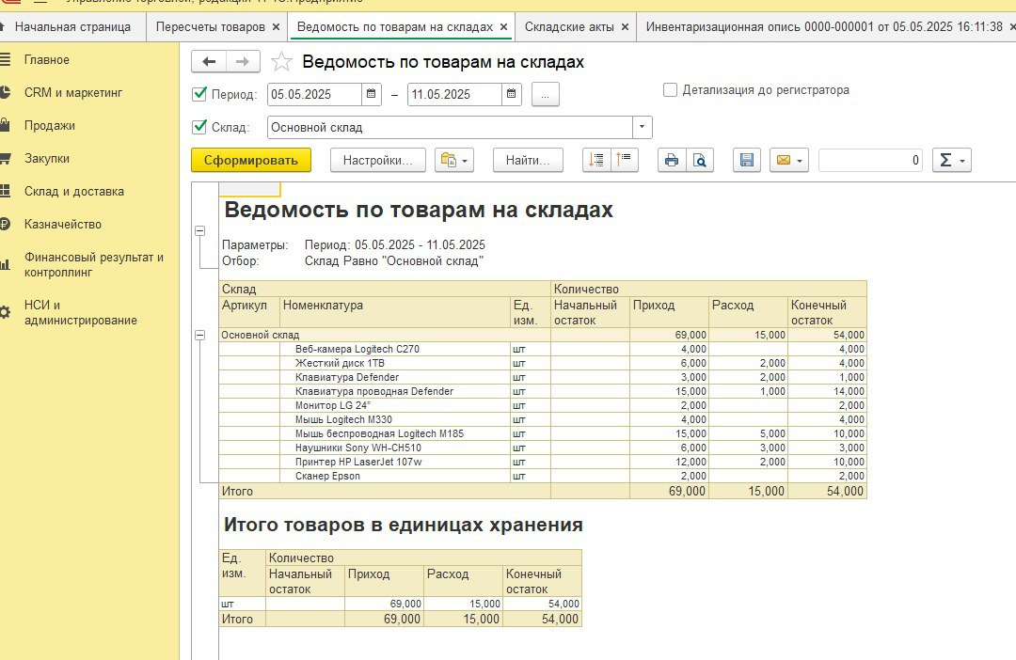

Рис1. Ведомость_по_товарам_на_складах

Рис2. Инвентаризационная_опись_создание

Рис3. Пересчет_товаров_с_отклонениями

В рамках задания №2 был полностью выполнен процесс инвентаризации склада в конфигурации «Управление торговлей» в системе 1С. В частности:

* Создан документ **«Пересчет товаров»** для фиксации фактического количества на складе «Основной склад».
* Сформирован отчет **«Ведомость по товарам на складах»** для анализа начальных остатков, поступлений, расходов и конечных остатков.
* Оформлен документ **«Инвентаризационная опись»** для итогов инвентаризации.
* Выполнена корректировка расхождений: излишки оформлены через **Оприходование излишков товаров**, недостачи — через **Списание недостач товаров**.

Из-за отсутствия расчета себестоимости в учебной базе **печать Инвентаризационной описи недоступна**, однако все данные были внесены корректно и полностью.

В процессе выполнения задания была создана инвентаризационная опись (Инвентаризация товаров), но не удалось распечатать данный документ из-за отсутствия расчетов себестоимости на указанный период. Несмотря на это, документ был корректно заполнен, проведён и сохранён в системе, что подтверждает выполнение этапа по проведению инвентаризации.